- 操作视频的前48秒内容不用再操作，脚本已经创建好了，直接运行Markov.m文件即可。
- 使用之前一定要点击这里，
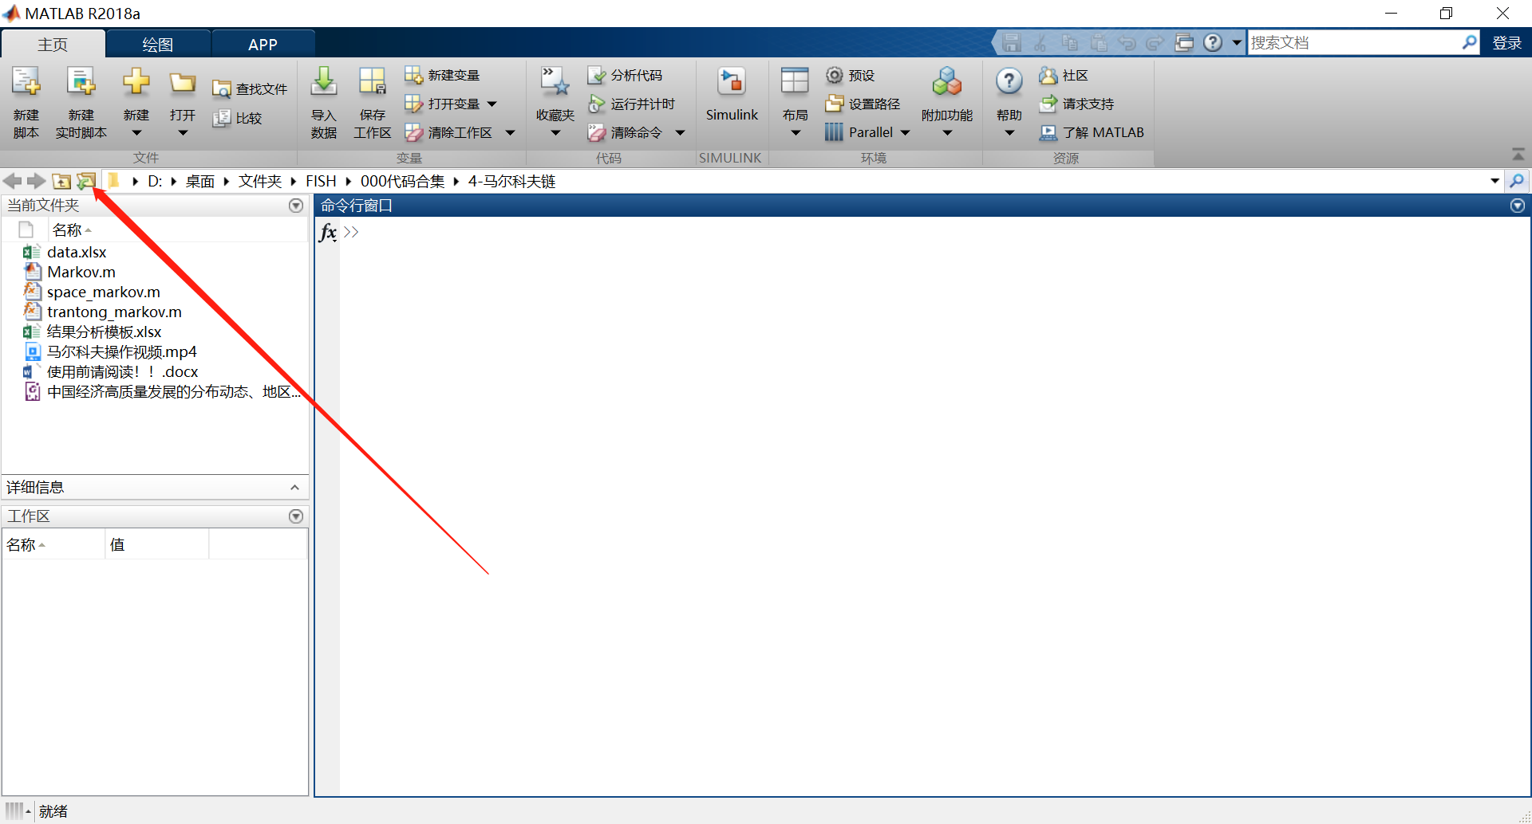
将你存放代码和数据的文件夹打开！（代码和数据必须在同一文件夹）
- 现在的示例数据修改了一下，但是没有重新录制操作视频，步骤完全相同，可以自己跑一遍示例数据，和markov链结果表格进行对应检查，现有结果即为示例数据的结果。
- 矩阵一般用0-1邻接矩阵.
- 如果你仅需要做传统马尔科夫链，那就把data.xlsx中的sheet2填充一个n*n（n为你的评价对象数量（例如：30省份、278城市））的矩阵，这个矩阵每个单元格都写1就可以，例如，30省 就弄一个30乘30的，如图
